Четвертый этап индивидульного проекта

Дисциплина: операционные системы

Астраханцева А. А.

Содержание

# 1 Цель работы

Приобрести практические навыки в редактировании информации о владельце сайта, а также в написании постов.

# 2 Задание

Добавить к сайту ссылки на научные и библиометрические ресурсы:

1. Зарегистрироваться на соответствующих   
ресурсах и разместить на них ссылки на сайте:  
 eLibrary : https://elibrary.ru/;  
 Google Scholar : https://scholar.google.com/;  
 ORCID : https://orcid.org/;  
 Mendeley : https://www.mendeley.com/;  
 ResearchGate : https://www.researchgate.net/;  
 Academia.edu : https://www.academia.edu/;  
 arXiv : https://arxiv.org/;  
 github : https://github.com/.  
2. Сделать пост по прошедшей неделе.  
3. Добавить пост на тему по выбору:  
 Оформление отчёта.  
 Создание презентаций.  
 Работа с библиографией.

# 3 Теоретическое введение

Сайт – это информационный, коммерческий или развлекательный ресурс в интернете, который состоит из страничек с разнообразным контентом. Чтобы «завести» веб-сайт необходимо зарегистрировать доменное имя, привязать его к хостингу – сервису, который размещает страницы в сети.

Hugo — один из самых популярных генераторов статических сайтов с открытым исходным кодом, написан на языке Go. Благодаря своей удивительной скорости и гибкости, Hugo делает создание веб-сайтов увлекательным.

Он подойдет как для создания лендингов, «многостраничников» — так и для создания более сложных продуктов: блог, новостной портал и даже интернет-магазин.

# 4 Выполнение

Для начала с помощью команды hugo server получаем сслыку на наш сайт (рис. 1).

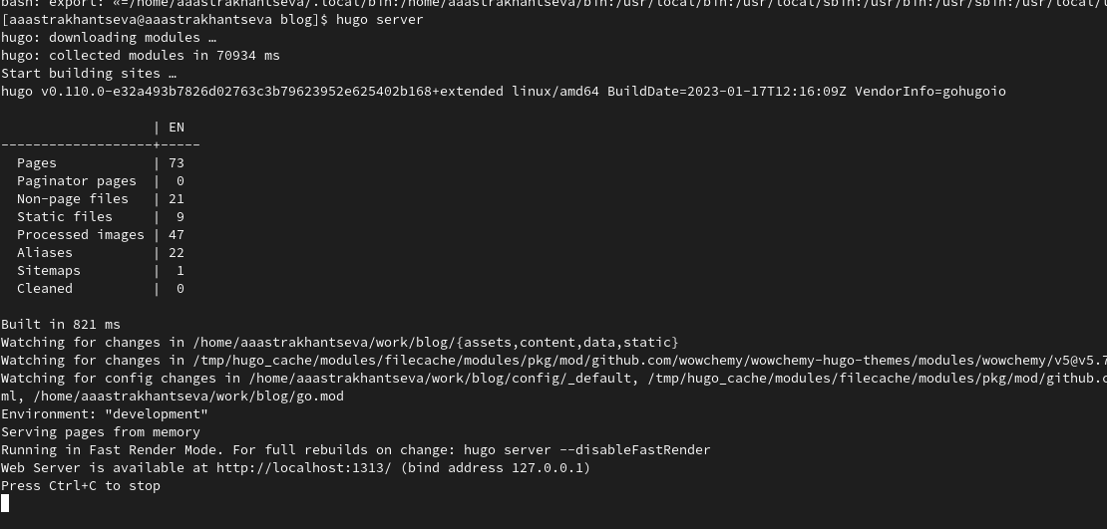

Figure 1: Получение ссылки на сайт

После регистрации на указанных сервисах прикрепляем ссылки на наш аккаунт на сайт. Для этого редактируем файл “_index.md”, который находится в каталоге~/work/blog/content/authors/admin (рис. 2).

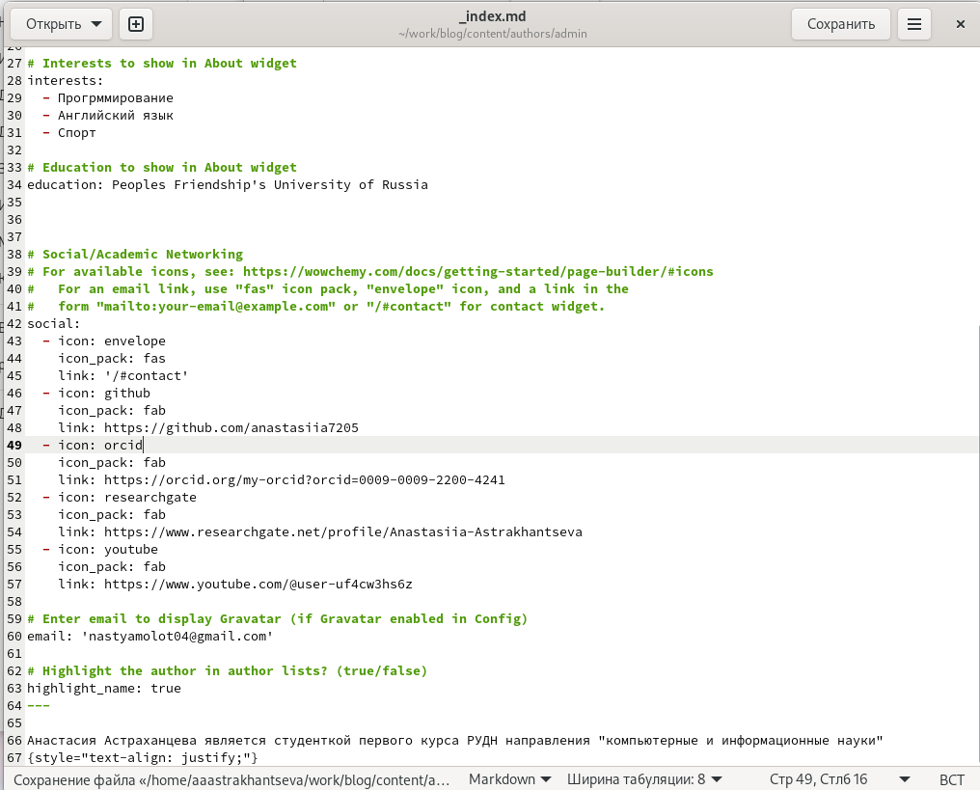

Figure 2: Прикрепление ссылкок на указанные сервисы

Проверяем, что на сайте отображается вся информация, которую мы добавили (рис. 3).

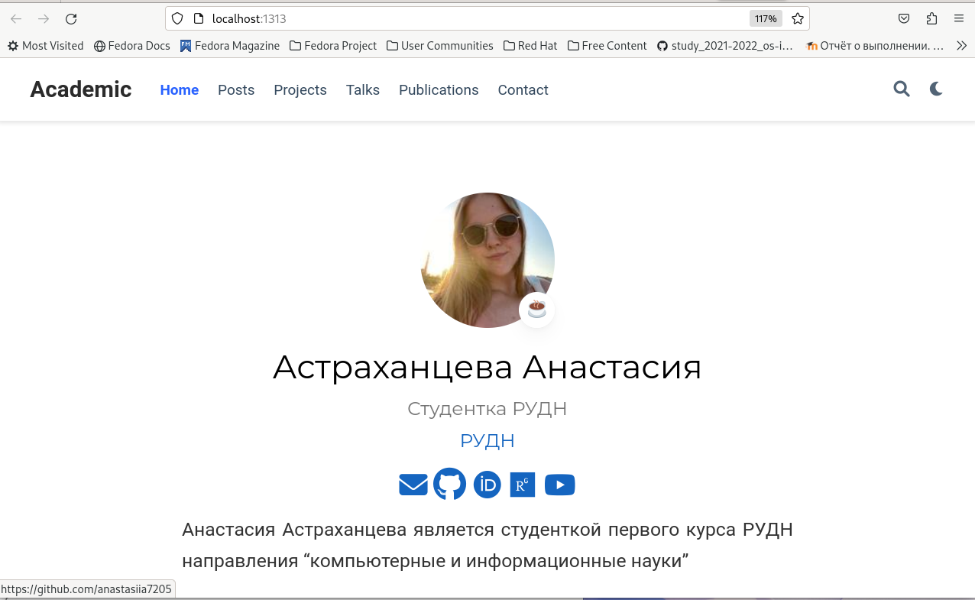

Figure 3: Проверка изменений на сайте

Далее пишем пост о прошедшей неделе (рис. 4).

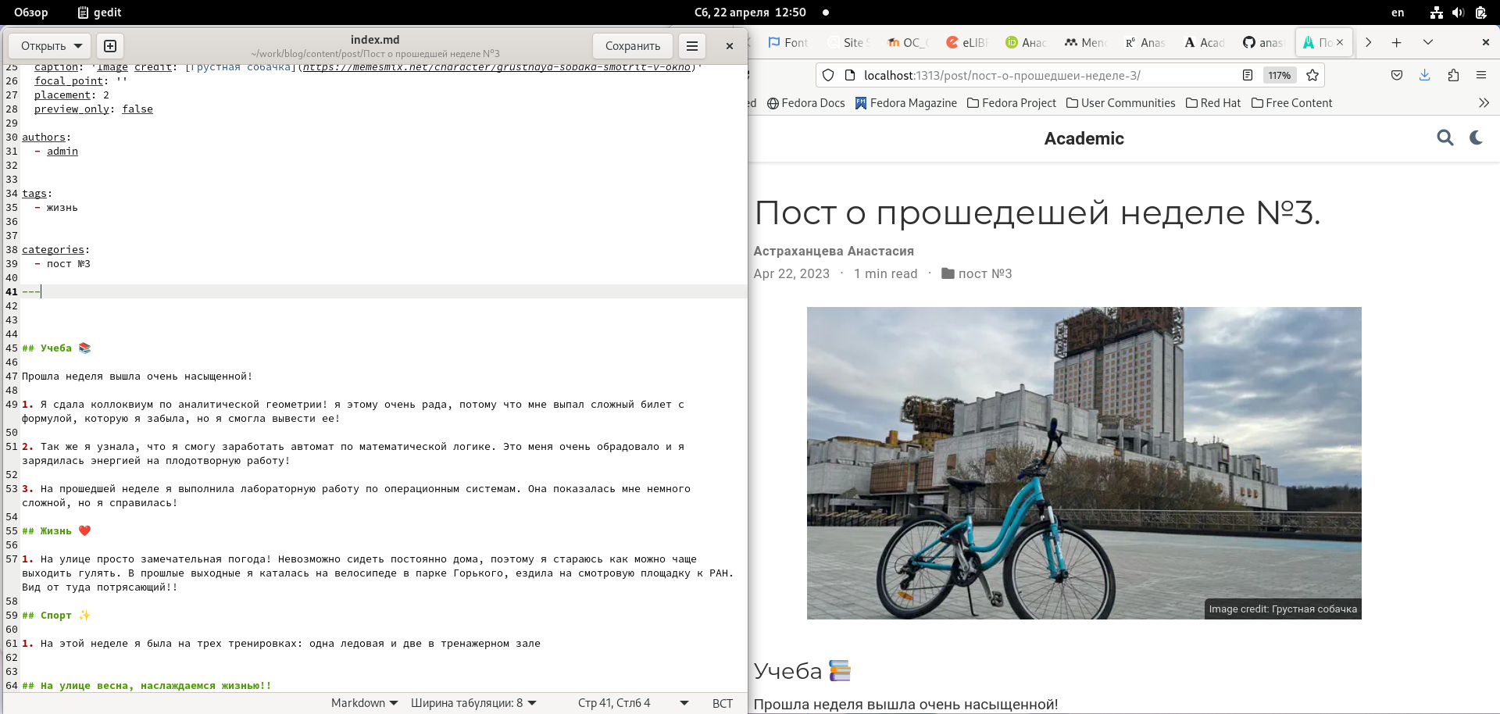

Figure 4: Пост о прошедшей неделе

Пишем пост на тему по выбору. Мой пост на тему “оформление отчета” (рис. 5).

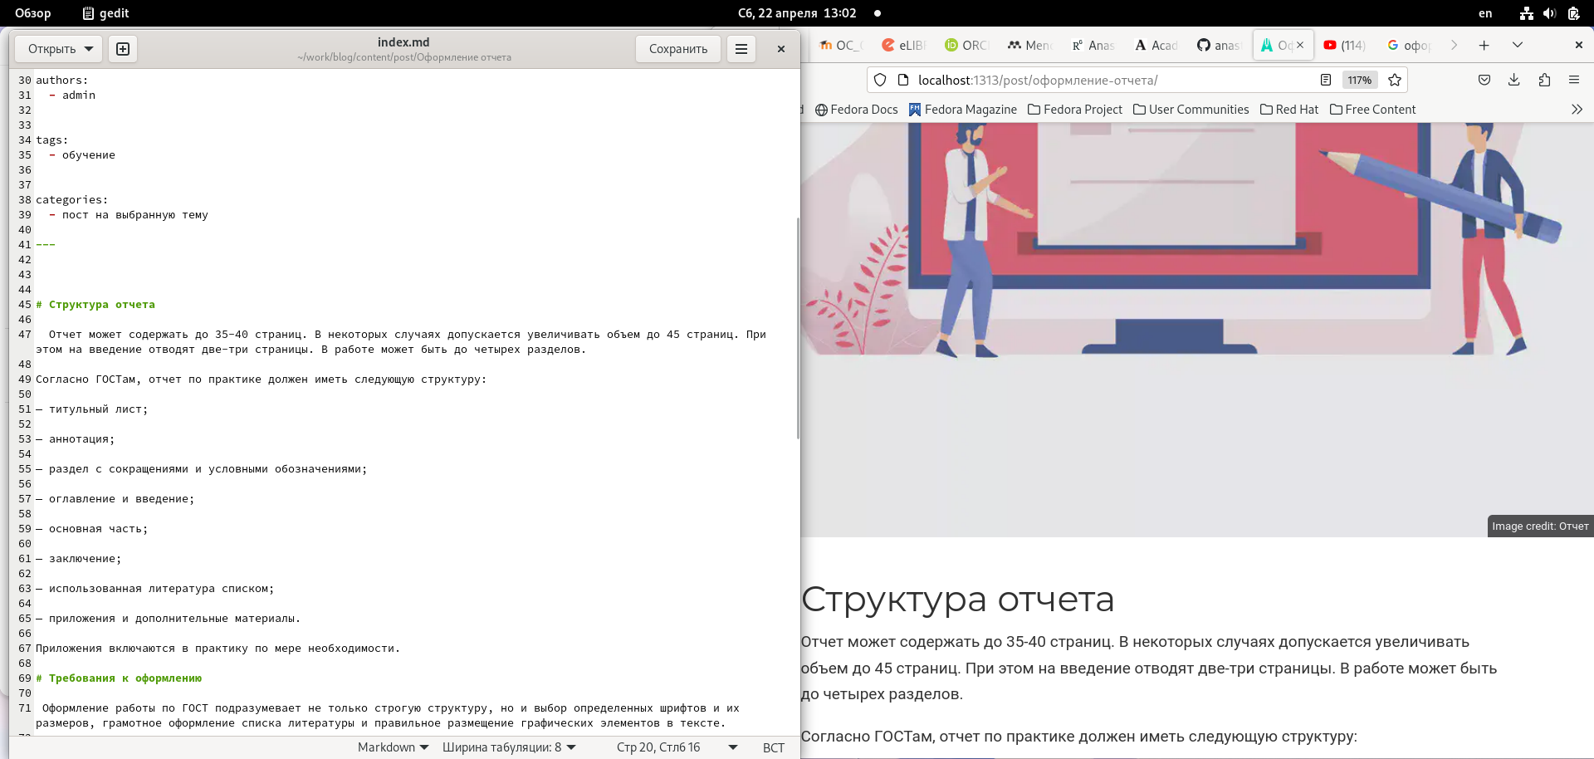

Figure 5: Пост на тему по выбору

После этого собираем наш сайт с помощью команды hugo (рис. 6).

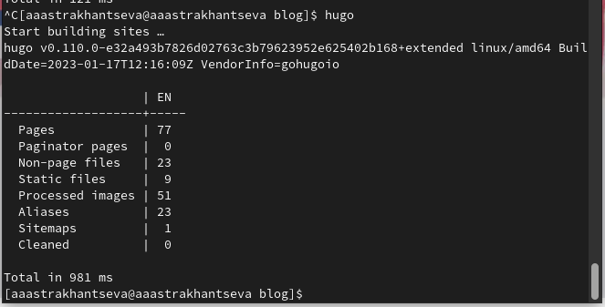

Figure 6: Сборка сайта

Отправляем изменения на гит из каталога blog и из каталога public (рис. 7).

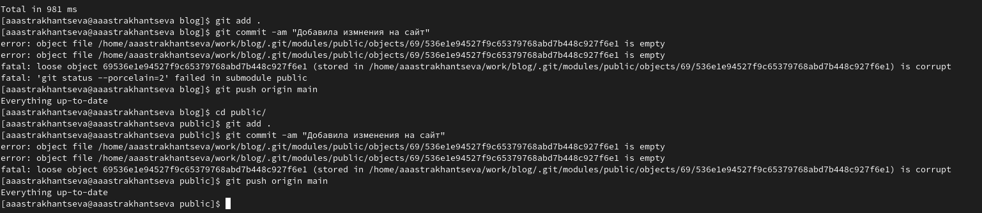

Figure 7: Отправка изменений на гит

# 5 Выводы

В ходе выполнения второго этапа индивидуального проекта я приобрела практические навыки в редактировании информации о владельце сайта, а также в написании постов.